ГОСУДАРСТВЕННОЕ ОБРАЗОВАТЕЛЬНОЕ УЧРЕЖДЕНИЕ ВЫСШЕГО ПРОФЕССИОНАЛЬНОГО ОБРАЗОВАНИЯ

ДОНЕЦКИЙ НАЦИОНАЛЬНЫЙ ТЕХНИЧЕСКИЙ УНИВЕРСИТЕТ

Лабораторная работа 3

Работа с параллельными ветками

**Выполнил:**

Ст. гр. ПИ-16а

Назарко А.В.

Донецк 2019

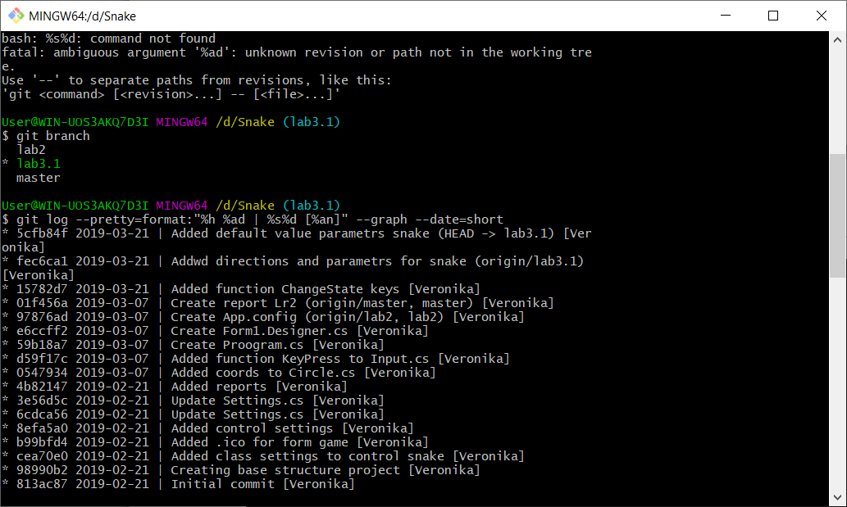

Рисунок 1 – Лог для ветки lab3.1

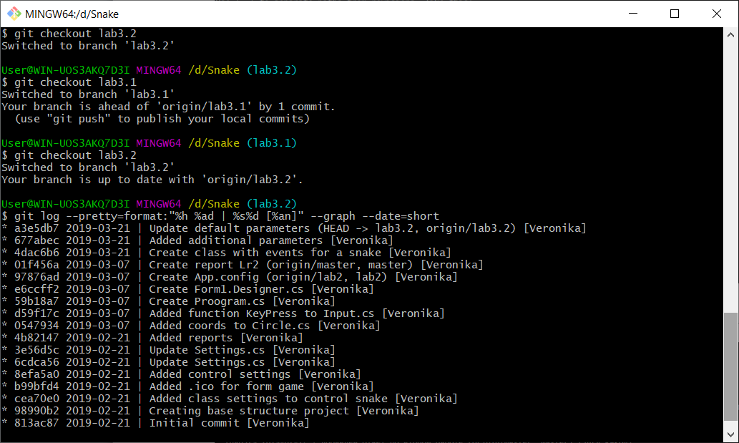

Рисунок 2 – Лог для ветки lab3.2

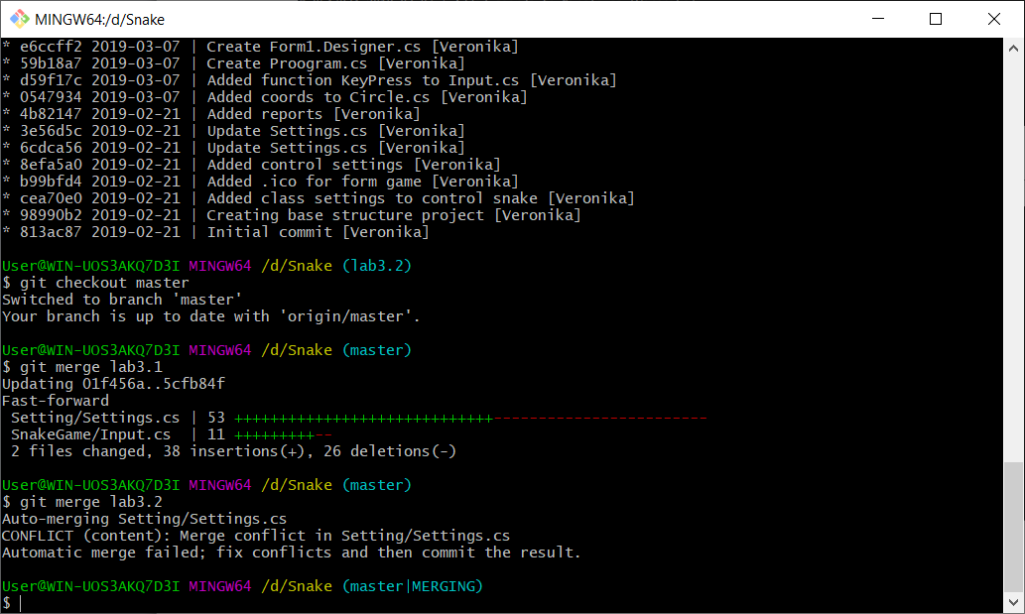

Рисунок 3 – Конфликт при слиянии веток в master

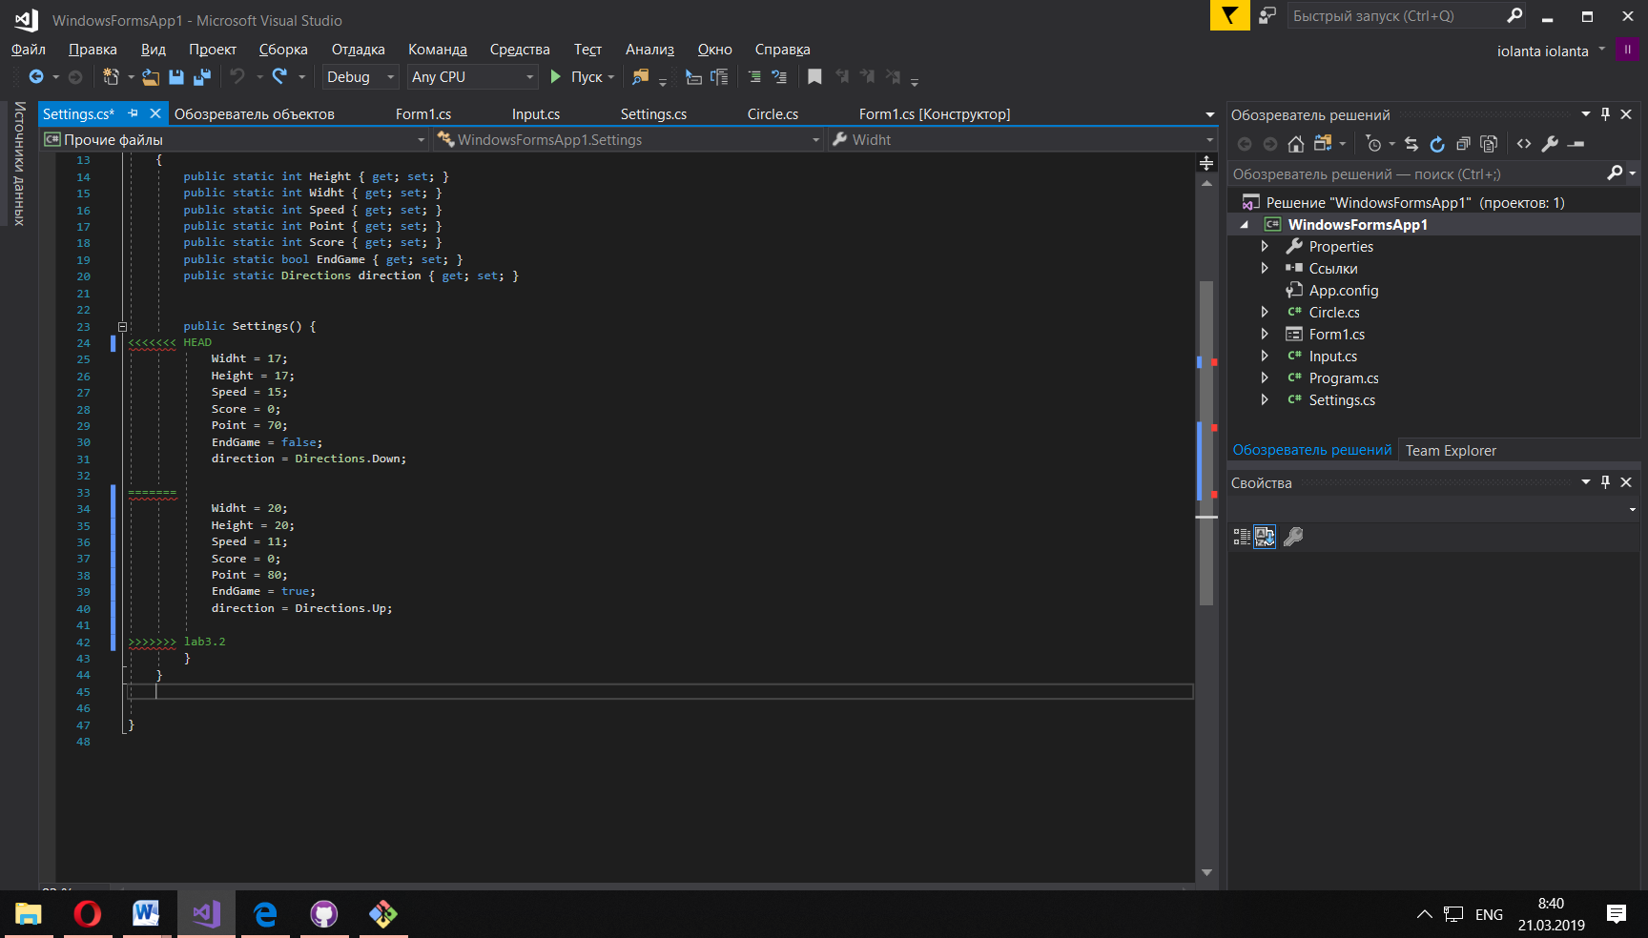

Рисунок 4 – Отображение конфликта в коде

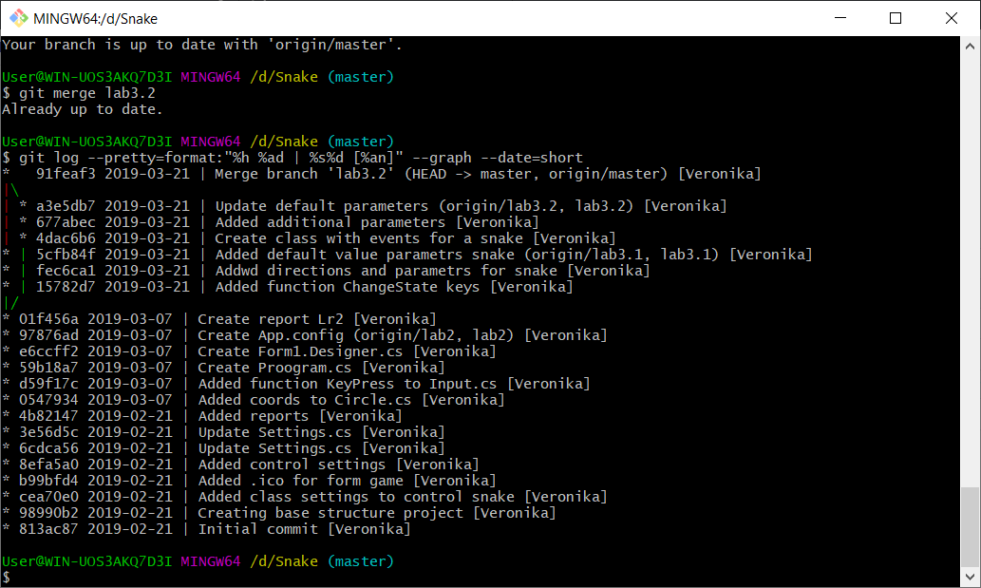

Рисунок 5 – Лог для ветки master после устранения конфликта

Использованные команды:

git checkout -b lab3.1

git checkout -b lab3.2

git status

git checkout master

git checkout lab3.1

git checkout lab3.2

git merge lab3.1

git merge lab3.2

git log --pretty=format:"%h %ad | %s%d [%an]" --graph --date=short